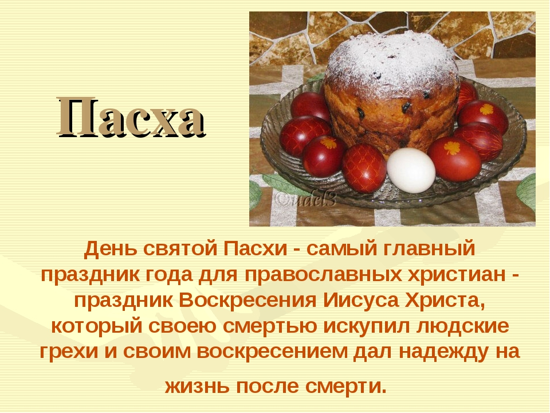

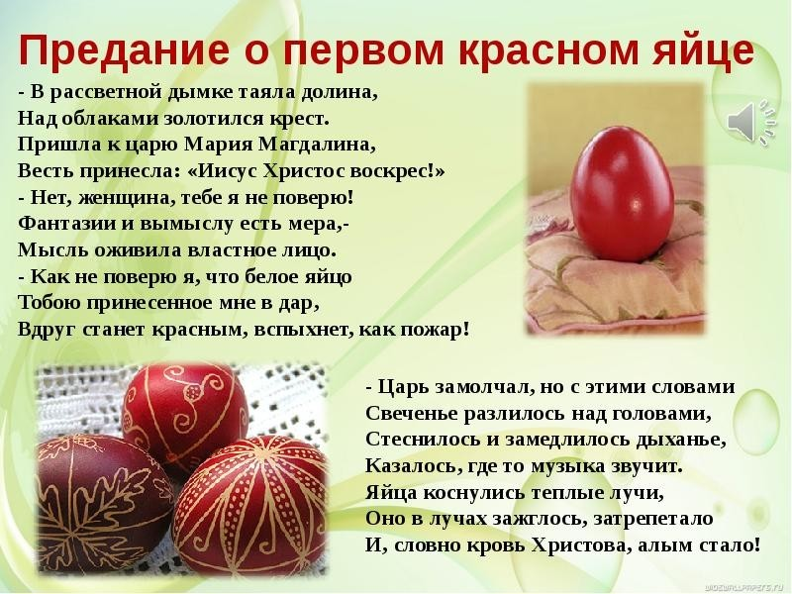

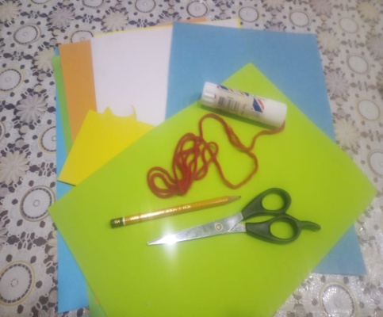
- Нам сегодня понадобится: цветная бумага, клей, ножницы, простой карандаш, толстая нитка.
- Складываем лист, и рисуем половину яйца. Вырезаем . Необходимо что бы их было 2 .
- Складываем бумагу пополам. Так же рисуем половинку мордочки, ухо, глаз. Вырезаем.
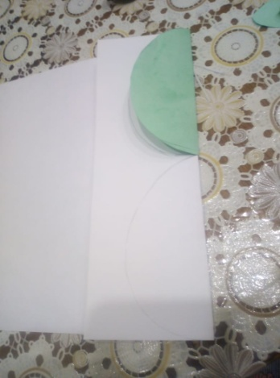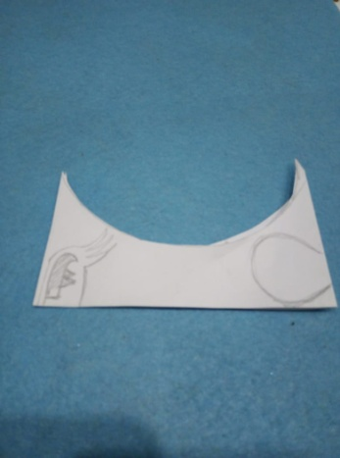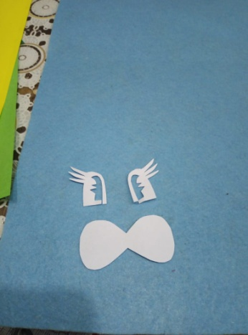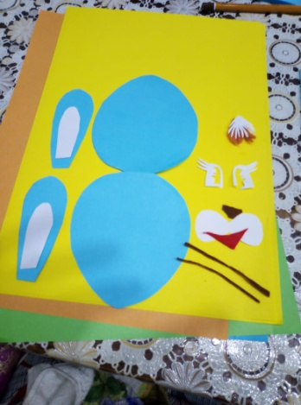
-Из уголочов вырезаем нос и рот, можно еше и чёлку . Вот что у вас получится.
-Наклеиваем ушки с внутренней стороны нашей заготовки. Нитку фиксируем дополнительно.
-Складываем заготовку, наклеиваем глаза, чёлку, мордочку, усы, нос, улыбку.
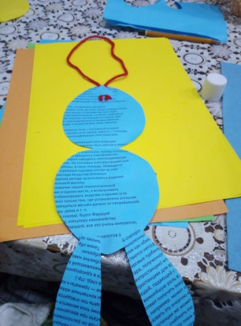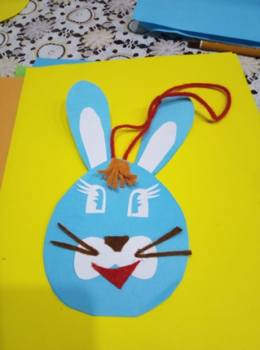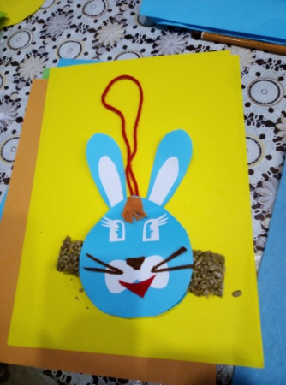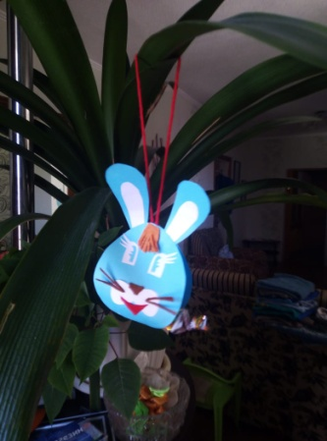
- Тчательно проклееваем половинки верх нашего зайца, так чтоб посередине получилось отверстие. В него можно положить сюрприз, конфетку, или записку с пожеланием.
-Таких поделок можно изготовить несколько, различных цветов, размеров. Украсить ими интерьер, или подарить близким.

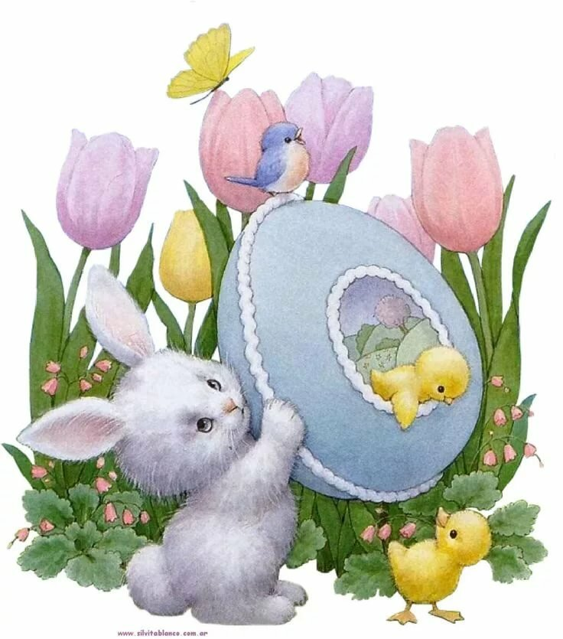
Большое спасибо за внимание!
С вами работал педагог дополнительного образования
Каюкова Ольга Яковлевна
МБУ ДО «Дома детского творчества»
п. Мостовского.
До новых встреч!

